LAB TỔNG HỢP CCNA
VLAN, Inter-VLAN Routing, Cisco ASA 5506-X, DMZ, OSPF và ACL
Tài liệu ôn tập gồm ĐỀ BÀI + BÀI GIẢI CHI TIẾT + KỊCH BẢN KIỂM THỬ
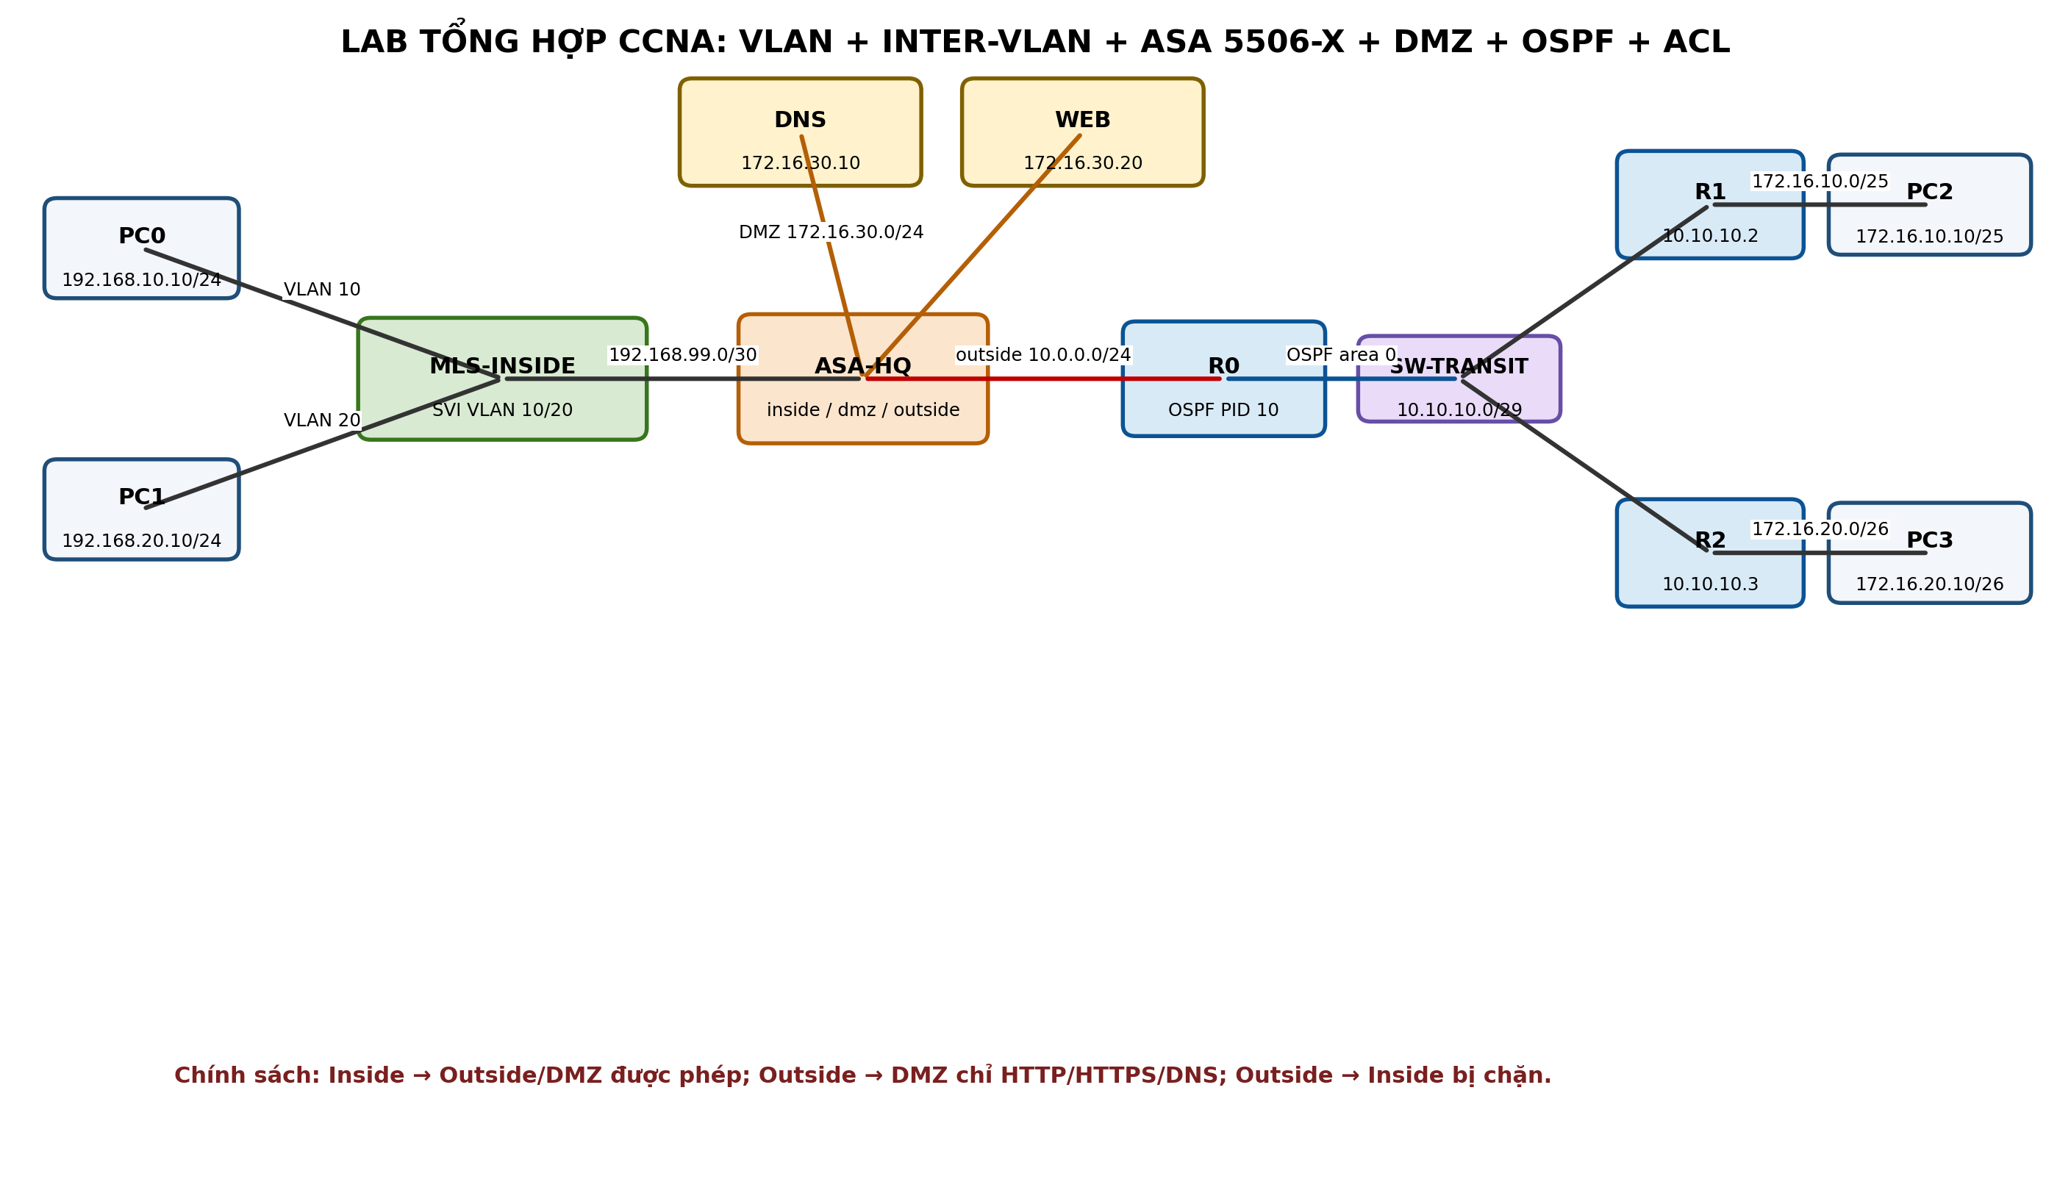
Mức độ: CCNA trung cấp | Thực hành trên Cisco Packet Tracer
Phiên bản tài liệu: 1.0

HƯỚNG DẪN SỬ DỤNG TÀI LIỆU
- Phần I là đề bài độc lập để tự làm trước khi xem đáp án.
- Phần II là bài giải từng bước, có lệnh cấu hình và mục đích của từng nhóm lệnh.
- Phần III là bảng kiểm thử; chỉ coi là hoàn thành khi kết quả thực tế khớp với kết quả mong đợi.
- Phần IV tổng hợp lỗi thường gặp và lệnh kiểm tra nhanh.
LƯU Ý | Topology gốc sử dụng ASA 5506-X. Khác với ASA 5505 trong một số tài liệu cũ, các cổng GigabitEthernet trên ASA 5506-X là cổng Layer 3; vì vậy cấu hình nameif, security-level và IP trực tiếp trên từng cổng, không dùng switchport access vlan.

MỤC LỤC NỘI DUNG
- 1. Tổng quan topology và mục tiêu
- 2. Bảng địa chỉ IP
- 3. Phần I - Đề bài thực hành
- 4. Phần II - Bài giải chi tiết
- 5. Phần III - Kiểm thử và kết quả mong đợi
- 6. Phần IV - Troubleshooting
- 7. Phần V - Câu hỏi ôn tập và đáp án
- 8. Phụ lục - Cấu hình hoàn chỉnh

1. TỔNG QUAN TOPOLOGY VÀ MỤC TIÊU
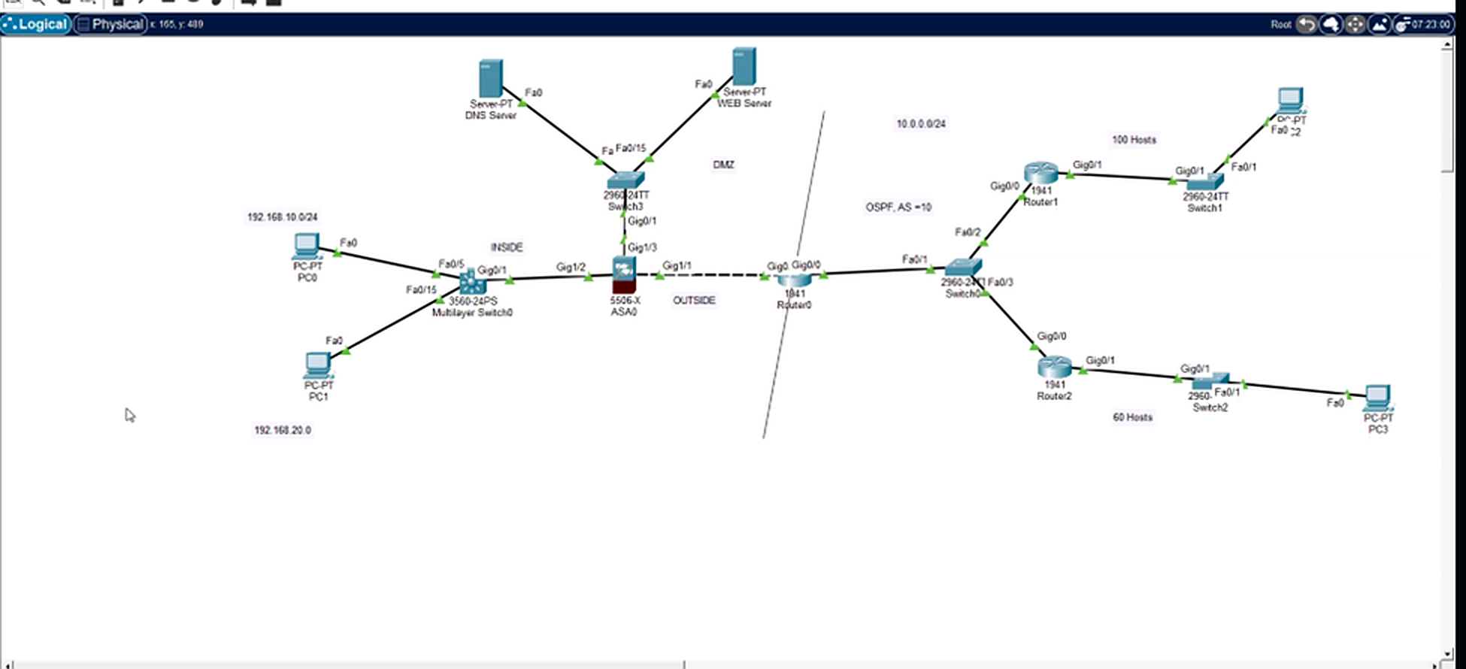
Hình 1. Topology tham chiếu từ bài Packet Tracer do người học cung cấp.

1.1. Kịch bản
Doanh nghiệp có hai mạng người dùng nội bộ, một vùng DMZ chứa DNS Server và Web Server, và hai chi nhánh kết nối qua mạng định tuyến OSPF. Cisco ASA 5506-X phân tách ba vùng inside, dmz và outside. Mục tiêu là bảo đảm người dùng nội bộ truy cập được dịch vụ cần thiết, chi nhánh bên ngoài chỉ truy cập được các dịch vụ công khai trong DMZ, và không được truy cập trực tiếp vào mạng inside.

1.2. Mục tiêu kỹ thuật
- Tạo VLAN 10 và VLAN 20 trên multilayer switch; cấu hình SVI và inter-VLAN routing.
- Cấu hình đường kết nối Layer 3 giữa multilayer switch và ASA.
- Cấu hình ASA 5506-X với ba zone: inside (100), dmz (50), outside (0).
- Cấu hình default route, static route, PAT cho mạng inside và ACL bảo vệ DMZ.
- Cấu hình OSPF process 10 trên R0, R1, R2; quảng bá các mạng chi nhánh và redistributing static routes tại R0.
- Cấu hình DNS/HTTP/HTTPS trên các server trong DMZ.
- Xác minh routing, NAT, ACL, stateful inspection và nguyên tắc phân vùng mạng.

1.3. Chính sách bảo mật cần đạt
Luồng | Chính sách
Inside → DMZ | Cho phép người dùng nội bộ truy cập DNS, HTTP/HTTPS và các dịch vụ cần thiết.
Inside → Outside | Cho phép; địa chỉ nguồn được PAT về IP outside của ASA.
Outside → DMZ | Chỉ cho phép DNS (TCP/UDP 53) và Web (TCP 80/443).
Outside → Inside | Không cho phép phiên kết nối khởi tạo từ bên ngoài.
Quản trị ASA | Chỉ PC0/VLAN 10 được SSH đến ASA inside.

2. BẢNG ĐỊA CHỈ IP

2.1. Mạng inside và DMZ
Thiết bị | Interface | IP | Subnet mask | Gateway | DNS
PC0 | NIC | 192.168.10.10 | 255.255.255.0 | 192.168.10.1 | 172.16.30.10
PC1 | NIC | 192.168.20.10 | 255.255.255.0 | 192.168.20.1 | 172.16.30.10
MLS-INSIDE | VLAN 10 | 192.168.10.1 | 255.255.255.0 | - | -
MLS-INSIDE | VLAN 20 | 192.168.20.1 | 255.255.255.0 | - | -
MLS-INSIDE | Uplink routed | 192.168.99.1 | 255.255.255.252 | - | -
ASA-HQ | G1/2 inside | 192.168.99.2 | 255.255.255.252 | - | -
ASA-HQ | G1/3 dmz | 172.16.30.1 | 255.255.255.0 | - | -
DNS Server | NIC | 172.16.30.10 | 255.255.255.0 | 172.16.30.1 | 172.16.30.10
Web Server | NIC | 172.16.30.20 | 255.255.255.0 | 172.16.30.1 | 172.16.30.10

2.2. Mạng outside và OSPF
Thiết bị | Interface | IP | Subnet mask | Ghi chú/Gateway
ASA-HQ | G1/1 outside | 10.0.0.2 | 255.255.255.0 | R0: 10.0.0.1
R0 | G0/0 | 10.0.0.1 | 255.255.255.0 | ASA outside
R0 | G0/1 | 10.10.10.1 | 255.255.255.248 | Transit OSPF
R1 | G0/0 | 10.10.10.2 | 255.255.255.248 | Transit OSPF
R1 | G0/1 | 172.16.10.1 | 255.255.255.128 | LAN 100 hosts
PC2 | NIC | 172.16.10.10 | 255.255.255.128 | 172.16.10.1
R2 | G0/0 | 10.10.10.3 | 255.255.255.248 | Transit OSPF
R2 | G0/1 | 172.16.20.1 | 255.255.255.192 | LAN 60 hosts
PC3 | NIC | 172.16.20.10 | 255.255.255.192 | 172.16.20.1

3. PHẦN I - ĐỀ BÀI THỰC HÀNH
CẢNH BÁO | Hãy lưu một bản sao file Packet Tracer trước khi cấu hình. Không xem Phần II cho đến khi đã thử tự làm và ghi lại lỗi gặp phải.

Nhiệm vụ 1 - Cấu hình thiết bị đầu cuối
- Cấu hình IP tĩnh cho PC0, PC1, PC2, PC3, DNS Server và Web Server theo bảng địa chỉ.
- Bật dịch vụ DNS trên DNS Server; tạo bản ghi A: www.ccna.lab → 172.16.30.20.
- Bật HTTP và HTTPS trên Web Server.

Nhiệm vụ 2 - VLAN và inter-VLAN routing
- Tạo VLAN 10 tên USERS_10 và VLAN 20 tên USERS_20 trên MLS-INSIDE.
- Gán PC0 vào VLAN 10, PC1 vào VLAN 20.
- Tạo SVI VLAN 10 và VLAN 20 làm default gateway.
- Bật ip routing trên multilayer switch.
- Chuyển cổng uplink đến ASA thành routed port, dùng mạng 192.168.99.0/30.
- Tạo default route từ MLS-INSIDE đến ASA.

Nhiệm vụ 3 - Cấu hình ASA 5506-X
- Đặt hostname ASA-HQ, domain-name ccna.lab và enable password.
- Cấu hình G1/1 là outside, G1/2 là inside, G1/3 là dmz với security-level tương ứng 0/100/50.
- Cấu hình default route ra R0 và static route về VLAN 10, VLAN 20 qua MLS-INSIDE.
- Cấu hình PAT cho hai mạng inside khi đi ra outside.
- Tạo ACL OUTSIDE_IN: chỉ cho phép HTTP/HTTPS đến Web Server và DNS TCP/UDP đến DNS Server.
- Chỉ cho phép SSH quản trị ASA từ VLAN 10.
- Bật inspect icmp để hỗ trợ kiểm thử ping theo trạng thái.

Nhiệm vụ 4 - Cấu hình OSPF phía outside
- Cấu hình IP trên R0, R1, R2.
- Tạo OSPF process 10, area 0 trên mạng transit 10.10.10.0/29.
- R1 quảng bá LAN 172.16.10.0/25; R2 quảng bá LAN 172.16.20.0/26.
- R0 tạo static route đến DMZ, VLAN 10, VLAN 20 qua ASA; redistribute static routes vào OSPF.
- Đặt interface LAN của R1/R2 và interface kết nối ASA của R0 là passive-interface khi phù hợp.

Nhiệm vụ 5 - Xác minh
- PC0 ping PC1 thành công.
- PC0 truy cập http://www.ccna.lab thành công.
- PC2 và PC3 phân giải được www.ccna.lab và truy cập Web Server bằng HTTP/HTTPS.
- PC2/PC3 không ping hoặc truy cập trực tiếp PC0/PC1 từ outside.
- R0 có hai OSPF neighbors; R1 và R2 học được route OSPF đến DMZ.
- ASA có hit-count trên ACL OUTSIDE_IN và có xlate cho lưu lượng inside đi outside.

4. PHẦN II - BÀI GIẢI CHI TIẾT

4.1. Cấu hình PC và Server
Thiết bị | Thao tác trong Packet Tracer
PC0/PC1/PC2/PC3 | Desktop → IP Configuration → Static → nhập IP, Mask, Gateway, DNS theo bảng.
DNS Server | Desktop → IP Configuration; Services → DNS → On → Add: www.ccna.lab / 172.16.30.20.
Web Server | Desktop → IP Configuration; Services → HTTP → HTTP On, HTTPS On.

LƯU Ý | Nếu thiết bị hiển thị 169.254.x.x hoặc 0.0.0.0, IP chưa được cấu hình đúng. Bài này dùng IP tĩnh, không dùng DHCP.

4.2. Cấu hình MLS-INSIDE
LƯU Ý | Tên cổng trong file .pkt có thể khác. Căn cứ nhãn trên đường cáp: PC0 thường vào Fa0/5, PC1 vào Fa0/10, uplink đến ASA dùng cổng Gigabit. Nếu khác, thay đúng tên interface nhưng giữ nguyên logic.

Lệnh trên MLS-INSIDE
enable
configure terminal
hostname MLS-INSIDE
no ip domain-lookup

vlan 10
name USERS_10
exit
vlan 20
name USERS_20
exit

interface fastEthernet0/5
description PC0_VLAN10
switchport mode access
switchport access vlan 10
spanning-tree portfast
no shutdown
exit

interface fastEthernet0/10
description PC1_VLAN20
switchport mode access
switchport access vlan 20
spanning-tree portfast
no shutdown
exit

ip routing

interface vlan 10
description GATEWAY_VLAN10
ip address 192.168.10.1 255.255.255.0
no shutdown
exit

interface vlan 20
description GATEWAY_VLAN20
ip address 192.168.20.1 255.255.255.0
no shutdown
exit

interface gigabitEthernet0/1
description ROUTED_LINK_TO_ASA_INSIDE
no switchport
ip address 192.168.99.1 255.255.255.252
no shutdown
exit

ip route 0.0.0.0 0.0.0.0 192.168.99.2
end
copy running-config startup-config

Kiểm tra trên MLS-INSIDE
show vlan brief
show ip interface brief
show ip route
ping 192.168.99.2

4.3. Cấu hình ASA-HQ
LƯU Ý | Tài liệu ASA cơ bản cung cấp nguyên tắc nameif/security-level/default route. Do topology dùng ASA 5506-X, cấu hình trực tiếp trên cổng GigabitEthernet1/1–1/3, không tạo interface vlan và không dùng switchport access vlan.

A. Hostname, interfaces và routing
enable
configure terminal
hostname ASA-HQ
domain-name ccna.lab
enable password Ciscoenpa55
passwd Ciscocopa55

interface gigabitEthernet1/1
description OUTSIDE_TO_R0
nameif outside
security-level 0
ip address 10.0.0.2 255.255.255.0
no shutdown
exit

interface gigabitEthernet1/2
description INSIDE_TO_MLS
nameif inside
security-level 100
ip address 192.168.99.2 255.255.255.252
no shutdown
exit

interface gigabitEthernet1/3
description DMZ_TO_SERVERS
nameif dmz
security-level 50
ip address 172.16.30.1 255.255.255.0
no shutdown
exit

route outside 0.0.0.0 0.0.0.0 10.0.0.1
route inside 192.168.10.0 255.255.255.0 192.168.99.1
route inside 192.168.20.0 255.255.255.0 192.168.99.1

B. PAT cho hai VLAN inside
object network NET_VLAN10
subnet 192.168.10.0 255.255.255.0
nat (inside,outside) dynamic interface
exit

object network NET_VLAN20
subnet 192.168.20.0 255.255.255.0
nat (inside,outside) dynamic interface
exit

C. ACL inbound từ outside đến DMZ
access-list OUTSIDE_IN extended permit tcp any host 172.16.30.20 eq 80
access-list OUTSIDE_IN extended permit tcp any host 172.16.30.20 eq 443
access-list OUTSIDE_IN extended permit udp any host 172.16.30.10 eq 53
access-list OUTSIDE_IN extended permit tcp any host 172.16.30.10 eq 53
access-group OUTSIDE_IN in interface outside

D. SSH quản trị chỉ từ VLAN 10
username admin password Ciscosecure123 privilege 15
aaa authentication ssh console LOCAL
crypto key generate rsa modulus 1024
ssh 192.168.10.0 255.255.255.0 inside
ssh version 2
ssh timeout 5

E. Stateful inspection cho ICMP và lưu cấu hình
policy-map global_policy
class inspection_default
inspect icmp
exit
service-policy global_policy global
end
write memory

CẢNH BÁO | Nếu global_policy đã tồn tại, chỉ vào policy-map global_policy → class inspection_default → inspect icmp. Không tạo trùng service-policy.

Kiểm tra trên ASA
show interface ip brief
show nameif
show route
show access-list OUTSIDE_IN
show nat
show xlate
show conn
show ssh

4.4. Cấu hình R0
Cấu hình R0
enable
configure terminal
hostname R0
no ip domain-lookup

interface gigabitEthernet0/0
description TO_ASA_OUTSIDE
ip address 10.0.0.1 255.255.255.0
no shutdown
exit

interface gigabitEthernet0/1
description OSPF_TRANSIT
ip address 10.10.10.1 255.255.255.248
no shutdown
exit

ip route 172.16.30.0 255.255.255.0 10.0.0.2
ip route 192.168.10.0 255.255.255.0 10.0.0.2
ip route 192.168.20.0 255.255.255.0 10.0.0.2

router ospf 10
router-id 1.1.1.1
network 10.10.10.0 0.0.0.7 area 0
network 10.0.0.0 0.0.0.255 area 0
passive-interface gigabitEthernet0/0
redistribute static subnets
exit
end
copy running-config startup-config

4.5. Cấu hình R1 - chi nhánh 100 hosts
Cấu hình R1
enable
configure terminal
hostname R1

interface gigabitEthernet0/0
description OSPF_TRANSIT
ip address 10.10.10.2 255.255.255.248
no shutdown
exit

interface gigabitEthernet0/1
description BRANCH_100_HOSTS
ip address 172.16.10.1 255.255.255.128
no shutdown
exit

router ospf 10
router-id 2.2.2.2
network 10.10.10.0 0.0.0.7 area 0
network 172.16.10.0 0.0.0.127 area 0
passive-interface gigabitEthernet0/1
exit
end
copy running-config startup-config

4.6. Cấu hình R2 - chi nhánh 60 hosts
Cấu hình R2
enable
configure terminal
hostname R2

interface gigabitEthernet0/0
description OSPF_TRANSIT
ip address 10.10.10.3 255.255.255.248
no shutdown
exit

interface gigabitEthernet0/1
description BRANCH_60_HOSTS
ip address 172.16.20.1 255.255.255.192
no shutdown
exit

router ospf 10
router-id 3.3.3.3
network 10.10.10.0 0.0.0.7 area 0
network 172.16.20.0 0.0.0.63 area 0
passive-interface gigabitEthernet0/1
exit
end
copy running-config startup-config

4.7. Switch Layer 2
Các switch DMZ, transit và chi nhánh chỉ làm Layer 2. Nếu tất cả cổng đang ở VLAN 1 mặc định và link up, không bắt buộc cấu hình thêm. Có thể đặt hostname và bật portfast trên cổng nối thiết bị đầu cuối để dễ quản lý:
Ví dụ tối thiểu trên switch DMZ
enable
configure terminal
hostname SW-DMZ
interface range fastEthernet0/1-2
switchport mode access
spanning-tree portfast
no shutdown
end
write

5. PHẦN III - KIỂM THỬ VÀ KẾT QUẢ MONG ĐỢI

5.1. Kiểm tra lớp 2/lớp 3
Thiết bị | Lệnh | Kết quả mong đợi
MLS-INSIDE | show vlan brief | PC0 ở VLAN 10; PC1 ở VLAN 20.
MLS-INSIDE | show ip route | Có C 192.168.10.0/24, C 192.168.20.0/24, C 192.168.99.0/30 và S* default.
R0 | show ip ospf neighbor | Thấy R1 và R2 ở trạng thái FULL.
R1/R2 | show ip route ospf | Học được mạng DMZ và các mạng chi nhánh còn lại.
ASA | show route | Có default outside và 2 static route inside.

5.2. Ma trận kiểm thử truy cập
Luồng | Cách test | Kết quả | Ý nghĩa
PC0 → PC1 | ping 192.168.20.10 | Thành công | Inter-VLAN routing hoạt động.
PC0 → Web | Browser: http://www.ccna.lab | Thành công | Inside có quyền đến DMZ.
PC0 → PC2 | ping 172.16.10.10 | Thành công | Inside khởi tạo ra outside; PAT/route/ICMP inspection đúng.
PC2 → DNS | nslookup www.ccna.lab | Thành công | ACL outside cho phép DNS.
PC2 → Web | Browser: http://www.ccna.lab | Thành công | ACL outside cho phép TCP 80.
PC3 → Web HTTPS | Browser: https://172.16.30.20 | Thành công nếu HTTPS bật | ACL outside cho phép TCP 443.
PC2 → PC0 | ping 192.168.10.10 | Thất bại | Outside không được khởi tạo vào inside.
PC3 → PC1 | ping 192.168.20.10 | Thất bại | Outside → Inside bị ASA chặn.
PC2 → ASA SSH | ssh -l admin 10.0.0.2 | Thất bại | SSH chỉ cho phép từ VLAN 10/inside.
PC0 → ASA SSH | ssh -l admin 192.168.99.2 | Thành công | Quản trị đúng phạm vi.

LƯU Ý | Lần ping hoặc truy cập đầu tiên có thể timeout do ARP, DNS hoặc OSPF convergence. Chờ vài giây hoặc bấm Fast Forward Time rồi thử lại.

5.3. Kiểm tra hit-count, NAT và phiên kết nối
ASA-HQ# show access-list OUTSIDE_IN
ASA-HQ# show xlate
ASA-HQ# show conn
R0# show ip ospf neighbor
R1# show ip route ospf
R2# show ip route ospf

6. PHẦN IV - TROUBLESHOOTING
Hiện tượng | Kiểm tra/khắc phục
PC có IP đúng nhưng không ping gateway | Kiểm tra VLAN access port, SVI up/up, ip routing, mask/gateway.
SVI down/down | Phải có ít nhất một access port thuộc VLAN đang up; kiểm tra no shutdown.
MLS không ra ASA | Kiểm tra routed port no switchport, địa chỉ /30 và default route.
ASA interface down | Kiểm tra no shutdown và link vật lý; show interface ip brief.
R1/R2 không neighbor OSPF | Kiểm tra cùng subnet/mask, network statement, area, interface up.
Branch không thấy DMZ route | Kiểm tra static route trên R0 và redistribute static subnets.
PC2 phân giải DNS không được | Kiểm tra DNS IP trên PC, DNS service, bản ghi A, ACL UDP/TCP 53.
PC2 vào Web bị timeout | Kiểm tra route OSPF, ACL OUTSIDE_IN, HTTP service và gateway Web Server.
Outside truy cập được inside | Kiểm tra có ACL/NAT ngoài yêu cầu hoặc cấu hình security-level sai.
Inside ping outside fail | Bật inspect icmp; kiểm tra PAT, route, OSPF và gateway PC.

Bộ lệnh kiểm tra nhanh
# Multilayer switch
show vlan brief
show interfaces trunk
show ip interface brief
show ip route

# Router
show ip interface brief
show ip route
show ip ospf neighbor
show ip protocols

# ASA
show interface ip brief
show nameif
show route
show access-list
show nat
show xlate
show conn
packet-tracer input outside tcp 172.16.10.10 12345 172.16.30.20 80 detailed

7. PHẦN V - CÂU HỎI ÔN TẬP VÀ ĐÁP ÁN
1. Vì sao dùng multilayer switch thay vì router-on-a-stick?
Multilayer switch định tuyến giữa VLAN bằng phần cứng, hiệu năng cao và không phụ thuộc vào một đường trunk đơn đến router.
2. Vì sao cổng từ MLS đến ASA phải dùng no switchport?
Để biến cổng switch thành routed port Layer 3, dùng mạng transit /30 giữa hai thiết bị định tuyến.
3. Security-level 100/50/0 có ý nghĩa gì?
ASA mặc định cho phép lưu lượng khởi tạo từ mức cao xuống thấp và chặn từ thấp lên cao, trừ khi có ACL cho phép.
4. Vì sao ACL OUTSIDE_IN được áp inbound trên outside?
Vì đây là nơi lưu lượng không tin cậy đi vào ASA; lọc sớm và đúng hướng trước khi đến DMZ/inside.
5. Vì sao extended ACL có thể chỉ cho phép HTTP, HTTPS và DNS?
Extended ACL kiểm tra source, destination, protocol và port; standard ACL chỉ kiểm tra source IP.
6. PAT có tác dụng gì?
Nhiều địa chỉ inside dùng chung IP outside của ASA, phân biệt bằng port nguồn.
7. Vì sao R0 phải redistribute static?
Các route đến mạng sau ASA là static trên R0; cần đưa chúng vào OSPF để R1/R2 học được.
8. Passive-interface có làm mất việc quảng bá route không?
Không. Mạng vẫn được quảng bá, nhưng router không gửi Hello và không hình thành neighbor trên interface đó.
9. Vì sao branch vào Web DMZ được nhưng không vào inside?
ACL outside chỉ permit dịch vụ DMZ; các lưu lượng còn lại bị implicit deny và security-level ngoài thấp hơn inside.
10. Tại sao HTTPS không đồng nghĩa ứng dụng an toàn tuyệt đối?
HTTPS bảo vệ đường truyền; không ngăn lỗi ứng dụng như IDOR, SQL injection hoặc tài khoản bị lộ.

8. PHỤ LỤC - CẤU HÌNH HOÀN CHỈNH

8.1. ASA-HQ - cấu hình ghép
enable
configure terminal
hostname ASA-HQ
domain-name ccna.lab
enable password Ciscoenpa55
passwd Ciscocopa55

interface gigabitEthernet1/1
description OUTSIDE_TO_R0
nameif outside
security-level 0
ip address 10.0.0.2 255.255.255.0
no shutdown
exit

interface gigabitEthernet1/2
description INSIDE_TO_MLS
nameif inside
security-level 100
ip address 192.168.99.2 255.255.255.252
no shutdown
exit

interface gigabitEthernet1/3
description DMZ_TO_SERVERS
nameif dmz
security-level 50
ip address 172.16.30.1 255.255.255.0
no shutdown
exit

route outside 0.0.0.0 0.0.0.0 10.0.0.1
route inside 192.168.10.0 255.255.255.0 192.168.99.1
route inside 192.168.20.0 255.255.255.0 192.168.99.1

object network NET_VLAN10
subnet 192.168.10.0 255.255.255.0
nat (inside,outside) dynamic interface
exit

object network NET_VLAN20
subnet 192.168.20.0 255.255.255.0
nat (inside,outside) dynamic interface
exit

access-list OUTSIDE_IN extended permit tcp any host 172.16.30.20 eq 80
access-list OUTSIDE_IN extended permit tcp any host 172.16.30.20 eq 443
access-list OUTSIDE_IN extended permit udp any host 172.16.30.10 eq 53
access-list OUTSIDE_IN extended permit tcp any host 172.16.30.10 eq 53
access-group OUTSIDE_IN in interface outside

username admin password Ciscosecure123 privilege 15
aaa authentication ssh console LOCAL
crypto key generate rsa modulus 1024
ssh 192.168.10.0 255.255.255.0 inside
ssh version 2
ssh timeout 5

policy-map global_policy
class inspection_default
inspect icmp
exit
service-policy global_policy global
end
write memory

8.2. Checklist nộp bài
- Tất cả interface quan trọng ở trạng thái up/up.
- PC và server đúng IP, mask, gateway, DNS.
- VLAN/port/SVI đúng; MLS có default route.
- ASA đúng nameif/security-level/route/PAT/ACL/SSH.
- R0 có 2 OSPF neighbors; R1/R2 học route OSPF.
- Kết quả test khớp ma trận tại mục 5.2.
- Đã copy running-config startup-config hoặc write memory trên các thiết bị.

TÀI LIỆU THAM KHẢO
1. Tài liệu “Cấu hình ASA cơ bản” do người học cung cấp: các mode cấu hình, hostname/password, nameif/security-level, địa chỉ interface, default static route và SSH trên Cisco ASA.
2. Cisco IOS/ASA command syntax sử dụng trong Cisco Packet Tracer; lệnh có thể khác nhẹ theo model và phiên bản thiết bị.

